Bac S 2014 Antilles Guyane CORRECTION © http://labolycee.org
EXERCICE III. ISOLATION ACOUSTIQUE D’UN RÉFECTOIRE (5 points)

Pour tout l'exercice, on pose les symboles suivants :
Longueur de la salle : L = 15,00 m ;
Largeur de la salle : l = 8,00 m
Hauteur sous plafond de la salle : h = 3,50 m

1. Le volume de la salle est égal à :
V = L x l x h = 15,00 × 8,00 × 3,50 = 420 m³.

D'après le document n°1, une salle de restauration d'un volume supérieur à 250 m³ doit avoir un temps de réverbération moyen TR inférieur à 1,2 s. Or le temps de réverbération du réfectoire est égal à 2,0 s, donc il est nécessaire de le diminuer.

2.
 | Surface (m²) | Matériau
Plafond | L × l = 120 m² | Plâtre
Sol | L × l = 120 m² | Carrelage
Portes | 2 × 2,00 × 3,00 = 12,0 m² | Bois
Fenêtres | 6 × 6,00 = 36,0 m² | Verre
Murs (ouvertures non comprises) | 2 × L × h + 2 × l × h – 12,0 – 36,0 =  2 × 15,00 × 3,50 + 2 × 8,00 × 3,50 – 12,0 – 36,0 =  113 m² | Plâtre

3. Sur la feuille de brouillon :
Analysons le problème :
- La valeur du TR après les travaux doit respecter la législation (voir question 1 + document 1). TR est trop élevé, on doit le diminuer.
- TR est inversement proportionnel à A : ainsi, pour diminuer TR, on doit augmenter A.
- La valeur de A dépend de la nature des différents matériaux ainsi que des surfaces. Ces informations sont connues de la question 2.
- Lors des travaux, seul le plafond est modifié. Afin d'augmenter la valeur de A, seul le coefficient α du plafond est augmenté.
- Les matériaux ont des prix différents ; ce facteur doit être pris en compte également.
Sur la copie :
Le temps de réverbération doit être au maximum égal à 1,2 s (d'après le document n°1), déterminons la surface d'absorption équivalente minimale :
D'après le document 2 : 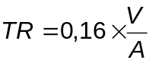
donc A = 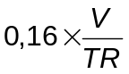
A = 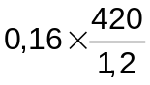 = 56 m² ainsi, la valeur de la surface équivalente d’absorption A doit être supérieure à 56 m².

Expression de la surface A d'absorption équivalente de la salle :
D'après le document 2 : A = 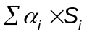
Dans notre cas :
A = α_{plafond} × S_{plafond} + α_{sol} × S_{sol} + α_{portes} × S_{portes} + α_{fenêtres} × S_{fenêtres} + α_{murs} × S_{murs} + A_{M}
Déterminons la valeur minimale de α_{plafond} qui permettre d'obtenir une valeur de A au moins égale à 56 m².

α_{plafond} × S_{plafond} = A – (α_{sol} × S_{sol} + α_{portes} × S_{portes} + α_{fenêtres} × S_{fenêtres} + α_{murs} × S_{murs} + A_{M})
α_{plafond}=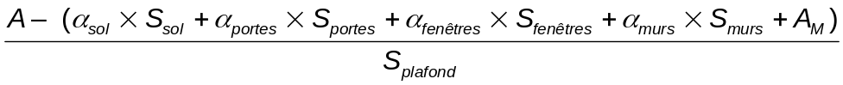

Remplaçons les coefficients d'absorption acoustique par les valeurs données dans le document n°4 :
α_{plafond} =
α_{plafond} = 0,24525 = 0,25 avec deux chiffres significatifs

Choix du matériau :
- S'il s'agit juste de diminuer le temps de réverbération, tous les matériaux peuvent convenir, car les 5 isolants proposés ont un coefficient d'absorption acoustique supérieur à celui du plâtre (0,030).
- Pour diminuer le temps de réverbération afin de se mettre en règle avec la législation (document n°1), le coefficient d'absorption acoustique α du matériau doit être au moins égal à 0,25, donc seul l’isolant n°1 ne convient pas.
- L'isolant choisi ainsi que la pose ont un coût : on préférera choisir le matériau le moins coûteux des quatre matériaux possibles. Donc l'isolant n°2 est le matériau donnant le meilleur compromis isolation / prix (40 €/m² pour l'isolant n°2 contre 180 €/m² pour l'isolant n°5).

